Артемьева Светлана Алексеевна
МБУ ЛИЦЕЙ №67 г. Тольятти
Учитель начальных классов

РУБЛЬ РОССИИ: ПРОШЛОЕ И БУДУЩЕЕ.
Индивидуальная исследовательская работа

Работу выполнил:
Балашов Е.А.,
учащийся 4 «В» класса
МБУ лицея № 67

СОДЕРЖАНИЕ
1.Введение
2. Основная часть
2.1. Мировая история монет
2.2. История рубля
2.3. Анализ внешнего вида и состава рублей за всю историю чеканки
2.4. Анализ платежеспособности рубля за всю историю
2.5. Сравнение современного рубля с монетами ведущих стран
2.6. Наиболее интересные монеты других стран
2.7. Внешний вид и состав рубля в будущем
Приложения

ВВЕДЕНИЕ
Актуальность исследования:
В последнее время платежеспособность и престиж рубля значительно снизились.
Проблема исследования:
У мировой державы России нет сильной денежной единицы.
Объект и предмет исследования:
Монета «Рубль»
Цель исследования:
Определить, каким должен быть Российский Рубль.
Задачи исследования:
- Изучить историю монет и их перспективы развития
- Изучить историю рубля, выявить закономерности и основные элементы
- Сделать анализ платежеспособности рубля за весь период его обращения
- Сравнить рубль с внешними характеристиками монет ведущих стран
- Определить характеристики рубля в будущем
Гипотеза исследования:
Я предполагаю, что в скором будущем, потребность в монетах значительно снизится и монеты приобретут скорее не средство платежа, а объект коллекционирования и элемент имиджа и престижа страны. Поэтому монету рубль нужно изменить и сделать ее более современной и уникальной с использованием новейших технологий, что позволит поднять престиж России и укрепить рубль на мировом валютном рынке.
Методы исследования:
- изучение коллекций монет
- изучение исторической литературы
- изучение специальной литературы по нумизматике
- использование материалов из сети Интернет
- форумы специалистов

2.1. Мировая история монет
Замечательное изобретение человечества - монета - по мнению древних была дарована людям богами вместе с ремеслом и письменностью. Но монету людям даровали не боги. Человечество само пришло к этой форме всеобщего эквивалента при обмене товаров. Этот путь был очень долог и начало его теряется в дописьменном периоде человечества. Начало этому пути положило первое великое разделение труда при первобытнообщинном строе - на племена скотоводческие и земледельческие. Условием существования этих племён стал обмен производственными продуктами.
Далее последовало второе крупное общественное разделение - отделение ремесла от сельского хозяйства. По времени оно совпадало с появлением частной собственности и распадом первобытнообщинного строя. Обмен изделиями ремесла и сельского хозяйства прочно вошёл в быт людей. Каждая местность устанавливала свои формы и критерии обмена. Постепенно из всех обмениваемых товаров стал выделяться тот товар, который всегда имелся на рынке и который каждый охотно покупал. Появление специфического товара - денежного, или товаро-денежного - стало следующей ступенькой по пути к появлению монеты. Он стал выражать стоимость всех остальных товаров и на него можно было всё купить. Но этот денежный товар не стал единым для всех племён - в качестве него использовались самые разнообразные предметы: кожи, меха, скот, копья, топоры, рыболовные крючки, предметы одежды, раковины, металлические бруски... По мере развития ремесла в деньги превращались всё новые и новые товары.
Следующей ступенькой стало появление ткацкого станка, плавка металлических руд и обработка металлов. Самыми основными металлами на первых порах были медь и олово, а также выплавляемая из них бронза.
За этой ступенькой последовала другая - выбор из всей совокупности денежных товаров тех предметов, которые представляли собой металл в чистом виде. Это были чаще всего слитки или бруски металла. Они оказывались наиболее удобными средствами обмена - мобильными, легко делящимися, не требовали, подобно скоту, еды и питья, а главное - могли широко применяться в повседневной жизни. Ведь из металла можно было сделать множество полезных вещей...
Человек ранее всего познакомился с самородной медью и золотом, а также с природным сплавом золота и серебра - электром. Знакомство с серебром и железом стало возможно позже, когда развитие техники сделало возможным проведение рудокопных работ. Бесформенным кускам металла придавали определённую форму и вес.
От металлических слитков, получивших вес и форму, уже совсем просто было сделать последний шаг - к монете. Для появления монеты необходимым условием был определённый уровень социально-экономического развития общества. Должна была появиться общественная потребность в таком средстве обмена, качество которого было бы гарантировано. Такую гарантию могла дать только экономически и политически сильная власть, которая воплощалась в государстве. И когда в обществе торговля и обмен стали иметь настолько важное значение, что выделилась целая группа людей, занимающаяся только торговлей и обменом, - купечество, - тогда пришёл срок появиться монете. Самой развитой формой денег является монета. Завершение долгого пути человечества к монете произошло на рубеже VIII - VII вв. до н. э. Существуют три версии на время и место появления первых монет. Одна версия приписывает появление первой монеты государству Лидия в Малой Азии. По второй версии монетой впервые стали пользоваться жители острова Эгины. Третья версия называет город Ким в Эолиде.
Поначалу монеты представляли собой слитки из электра бобообразной формы с примитивными желобками на лицевой стороне, заменяющими изображение и надпись. Вслед за ними появляются тоже электровые слиточки с более сложным оформлением: на лицевой стороне помещалось имя царя и какое-либо изображение, а на обратной стороне были видны следы от металлического стержня, который поддерживал монету в процессе чеканки. Центром распространения первых монет был бассейн Эгейского моря.
Параллельно с миром античных монет существовал мир монет Востока. Они значительно отличаются от античных монет. Почти пять веков подряд на восточных монетах изображался один и тот же сюжет, одна и та же застывшая композиция: портрет шахиншаха на лицевой стороне - схематичный, лишённый портретного сходства. На оборотной - алтарь огня в виде колонны с языком пламени над ней и с божеством - с одной стороны алтаря, с изображением фигуры шахиншаха - с другой. В VII в. н. э. восточный мир заполняет иной тип монет, ставший образцом для всех последующих чеканок в мусульманском мире на несколько столетий. Эти монеты чеканились в Арабском Халифате - огромном по территории централизованном теократическом государстве. Централизация породила единообразие монет, оформление которых не менялось на протяжении нескольких столетий. Особенностью арабских монет - серебряных дирхемов - было отсутствие каких-либо изображений. Арабская культура обратила всё мастерство и талант художников на создание искуснейших орнаментов и изысканных надписей. Арабские дирхемы получили дополнительное наименование - "куфические", по названию того почерка, которым были исполнены надписи на монетах, почерка, действительно - изысканного и изящного.
А ещё было денежное дело Древнего Китая, которое определило развитие нумизматики Дальнего Востока. Монеты появились в Китае раньше лидийских и эгинских чеканенных монет, возможно в VIII в. д. Н. Э.
Среди этого разнообразия существует и мир русской монеты. Как Русское государство сложилось на стыке двух систем - Востока и Запада, так и русская монета впитала в себя особенности восточного и западного денежного дела.
Появление бумажных денег отражает всеобщую тенденцию денежного обращения к поиску наиболее экономически удобного денежного материала. Поэтому мир со временем отказался от золота и серебра, предпочтя их недрагоценным металлам, а затем обратился к бумаге.
В наше время совершается переход к использованию вместо наличных денег пластиковых кредитных карточек. История денег приобретает новый виток развития.
Выводы:
- Монета – самая развитая форма денег.
- Монеты уменьшаются в общем обороте денежной массы.
- Монеты все больше начинают приобретать другой смысл и являются источником капиталовложения и объектом коллекционирования.
- В монетах часто отражается история и особенности государства.
- По монетам судят о развитии страны, об ее имидже.

2.2. История рубля.
История рубля насчитывает более 700 лет. Первое упоминание рубля как платежного средства встречается в новгородской берестяной грамоте 13 века. В то время рублем называли новгородскую гривну, представляющую из себя серебряный слиток длиной до 20 сантиметров и весом примерно 200 граммов. На протяжении многих лет господствовало мнение, что само слово «рубль» произошло от глагола рубить. Однако, благодаря ученым, долгое время занимавшихся этим вопросом, было выяснено, что само понятие «рубль» произошло от названия технологического процесса изготовления этого платежного средства.
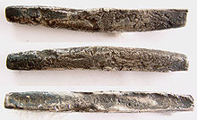

Рис.1. Слиток со швом «Рубль»

Дело в том, что при изготовлении монет, серебро приходилось заливать в форму дважды, из-за чего, на платежных слитках Великого Новгорода достаточно хорошо просматривается шов или рубец, а само слово «руб», по мнению большинства авторитетных исследователей, означает край. Исходя из этого утверждения, слово «рубль» можно дословно понимать как «слиток со швом» (см.Рис.1). Начиная с 15 века, рубль становится на Руси единственным средством платежа, полностью вытеснив из обращения гривну. В ходе проведения реформы Елены Глинской в 1534 году, рубль был оставлен в качестве счетной единицы, но при этом он был приравнен к 100 московским копейкам или 200 новгородским деньгам.
Первый российский рубль в виде монеты был выпущен в обращение в 1654 году во время правления царя Алексея Михайловича. Первые серебряные рублевые монеты были названы ефимками и перечеканивались из западноевропейских талеров. На данных монетах присутствовала надпись «рубль» и имелось изображение двуглавого орла и царя на коне. Чеканка ефимков продолжалась непродолжительное время, и уже с 1655 в обращение были выпущены талеры с начеканенным клеймом копейки, так называемые «ефимки с признаком». Денежный кризис, начавшейся в конце 17 века вынудил Петра I к проведению реформы денежной системы страны, результатом чего стало появление десятичной монетной системы. За основу данной системы был принят рубль, состоящий из 100 копеек.
Чеканка рублевых монет возобновилась в 1704 году при Петре I и уже не прекращалась (за исключением коротких периодов) до наших дней. Первоначально это были серебряные монеты весом 28 граммов при содержании чистого серебра около 25—26 граммов. К 1764 году это содержание снизилось до 18 граммов и в серебряных рублёвиках периода Российской империи уже не менялось. Кроме того, в царствование Екатерины I в обращении непродолжительное время находились полноценные медные рублёвые монеты квадратной формы, отчеканенные по образцу шведских плат.
Бумажные рубли – ассигнации впервые были введены в 1769 году, исходя, прежде всего, из необходимости покрытия огромных расходов, понесенных страной в ходе войны с Турцией. Кроме золотых, серебряных и медных монет в истории России был период с 1828 по 1845 годы, когда чеканились монеты из платины номиналом 3, 6 и 12 рублей. При проведении денежной реформы 1895 года, инициированной тогдашним министром финансов С. Ю. Витте, был установлен свободный, на всей территории империи, обмен золотых монет на кредитные билеты, при этом, бумажный рубль был уравнен с золотым рублем. В 1897 году в России был введён золотой стандарт, и основной денежной единицей стал золотой рубль, эквивалентный 0,774235 грамма золота. Этот стандарт просуществовал до 1914 года

Первая мировая война 1914 года привела к исчезновению из свободного оборота золотых, серебряных, и даже медных монет, именно поэтому в России введение бумажноденежного обращения было вынужденным.
Первый советский рубль выпущен в 1919 в виде кредитного билета
Серебряный рубль был выпущен в обращение в 1922 году и в 1924 году. После 1924 года монета достоинством рубль не выпускалась до 1961 года.
С 1961 года, после денежной реформы был выпущен советский рубль, изготовленный из медно-никелевого сплава. Эти монеты чеканились в СССР вплоть до 1991 года.
Советский рубль после реформы 1961 года был формально равен 0,987412 г золота, но возможности обменять рубли на золото не существовало. Золотой эквивалент использовался при формировании официальных обменных курсов для иностранных валют. В настоящее время рубль не имеет золотого эквивалента.
С 1965 года началась традиция выпуска в обращение юбилейных и памятных монет номинальной стоимостью в 1 рубль. В период с 1977 по 1980 годы в связи с проведением в СССР Олимпиады-80 были изготовлены первые советские юбилейные монеты из драгоценных металлов, а в 1988 году для юбилейных монет впервые в истории был использован палладий 999 пробы. Последние рублевые монеты СССР были выпущены в 1991 году и сразу же получили наименование «монеты ГКЧП».
С 1992 года Банк России прекратил чеканку разменной монеты. В наше время монетными дворами Москвы и Санкт-Петербурга осуществляется чеканка монет достоинством в 1,2,5 и 10 рублей, которые являются законным средством платежа и соответственно служат разменной монетой.
C 26 июля по 7 августа 1993 года в России была проведена денежная реформа, в ходе которой из денежного обращения России были изъяты казначейские билеты Госбанка СССР. Реформа также решала задачу по разделению денежных систем России и других стран СНГ, использовавших рубль в качестве платёжного средства во внутреннем денежном обороте.
В 1998 была проведена деноминация, в результате которой 1000 рублей до 1 января 1998 стала равной 1 рублю после 1 января 1998.

Выводы:
- История рубля берет начало с 13 века
- Слово «рубль» можно дословно понимать как «слиток со швом»
- Можно выделить 3 основных эпохи рубля: царский, советский и российский рубль

2.3. Анализ внешнего вида и состава рублей за всю историю чеканки

В Приложении 1 представлены все виды рублей, которые чеканились массовыми тиражами и участвовали в денежном обороте, разделенные на эпохи.
Выводы:
1.Основные элементы монеты «Рубль» - двуглавый орел, корона, профиль первого лица.
2. Вес монеты постоянно снижался.
3. Металлы, из которых изготавливался рубль, становились все более дешевыми: от серебра и золота – медь – медно-никелевый сплав – сталь.
4. Большинство монет рубль имеют очень скучный и невыразительный дизайн, монеты не привлекают внимание.
5. Наиболее интересные, на мой взгляд, серебряные рубли 1921-1924 годов

2.4. Анализ платежеспособности рубля за всю историю
Со времен Ивана Грозного и до последнего царя Николая II покупательная цена рубля падала. По некоторым группам товара такое падение было десятикратным. В советское же время, и тем более сейчас, рубль обесценился еще в тысячи раз. (см.табл.1)
Конечно, сопоставлять покупательную способность царского золотого рубля и современных дензнаков сложно, даже переводя в доллары. И доллар тоже сильно подешевел за минувший век, и структура товаропотребления изменилась – к примеру, деготь, свечи и керосин уже далеко не так важны для покупателей, как когда-то.
В начале XX века курс рубля Российской империи к доллару Северо-Американских Соединенных Штатов, практически не колеблясь, составлял 2 рубля за доллар. А сам доллар за прошедшее столетие подешевел в 20–25 раз. Получается, 10–12 современных долларов за один царский рубль.
Август 1914-го начало катастрофического падения рубля. Золотая денежная система, служившая надежным фундаментом всей экономики предвоенной Европы, рухнула летом 1914 года. Сразу же после того как 23 июля 1914 года Австро-Венгрия предъявила ультиматум Сербии и стало, что новой большой войны не избежать (Первая мировая война началась через считанные дни), все европейские державы одна за другой прекратили размен бумажных денег на золото. А затем стремительно разгорающаяся Великая война оборвала экономические связи, и золотой стандарт, объединявший Россию с европейским денежным рынком, не выдержал.
За 4 дня до того, как Германия объявила войну России, 27 июля 1914 года, император Николай II подписал указ, согласно которому «временно, впредь до минования чрезвычайных обстоятельств», прекращался размен кредитных билетов Государственного банка на золото. Но решение это оказалось запоздалым – золото мгновенно исчезло из обращения. В государственную казну вернулась только незначительная часть золотых монет – на сумму около 50 миллионов рублей. На руках (а точнее – в кубышках) у населения осталось золота на 435 миллионов, еще 450 миллионов золотых рублей ушло за границу. Вслед за золотом из обращения скоро исчезла высокопробная серебряная монета – рублевики, полтинники и 25-копеечники, затем 20, 15, 10 и 5 копеек из низкопробного серебра, а к 1916-му народ вымел и медную монету…
Как мы знаем из истории, миновать «чрезвычайным обстоятельствам» в Российской империи уже было не суждено. Серебряную и медную мелочь в небольших количествах продолжали по инерции чеканить до 1917-го, но все, что Государственный банк выпускал в обращение, сразу оседало на руках и припрятывалось до лучших времен. Недостаток разменной монеты ощущался настолько, что правительство вынуждено было пойти на выпуск бумажных билетов мелких номиналов – от 1 до 50 копеек, и к 1916 году денежное обращение в стране фактически стало полностью бумажным. Цены стремительно росли, деньги дешевели. Накануне Февральской революции покупательная способность рубля упала до 25 довоенных копеек, то есть рубль обесценился в 4 раза. Теперь за любой товар приходилось платить в 3–5 раз больше, чем в предвоенном, тихом и сытом 1913-м… Правительство печатало все больше и больше бумажных рублей – на них все так же было написано, что Государственный банк обменивает кредитные билеты на золотую монету без ограничения суммы, но звон этих самых монет навсегда остался в прошлом…
После Февральской революции Временное правительство продолжило печатать ничем не обеспеченные деньги – как «романовские» кредитные билеты, так и свои 250- и 1000-рублевые. Денег не хватало катастрофически, и в обращение были выпущены 20- и 40-рублевые бумажки, больше похожие на спичечные этикетки (в народе их презрительно прозвали керенками). Впрочем, мечты о стабилизации денежного обращения и твердом рубле оставались и у Временного правительства – заказ на печать большого количества кредитных билетов нового образца был размещен в Америке.
Падение рубля продолжается и в наши дни, особенно ощутимо это было в конце 2014 года.
Таблица 1. Снижение платежеспособности рубля.
Время | Средняя заработная плата рабочего в месяц | Цена 1 кг говядины | Доллар США
Эпоха Петра I | 2 руб | 0,02 руб | -
Эпоха Николая II | 50 руб | 0,5 руб | 0,5 руб
2015 год | Ок 20000 руб | Ок 320 руб | Ок 60 руб
Снижение платежеспособности на каждые 100 лет | В 3000 раз | В 5000 раз | В 120 раз

Сложно поверить, но некоторые монеты времен современной России сегодня оцениваются специалистами гораздо выше, чем, например, золотые червонцы, произведенные во времена Российской Империи. Но факт остается фактом: стоимость монеты напрямую зависит не только от металла, из которого она изготовлена. На цену денежной единицы особое влияние оказывает ее редкость.

Самыми дорогими монетами современной России считаются 5 рублей 1999 года и 50 копеек 2001 года выпуска. Стоимость каждой из них сегодня составляет более 100 000 рублей.

2.5. Сравнение современного рубля с монетами ведущих стран
В Приложении 2 представлены основные монеты ведущих стран мира
Выводы:
- Монеты ведущих стран имеют круглую форму
- Монеты ведущих мировых держав очень разнообразны
- Наиболее выделяется монета Саудовской Аравии – страны с одним из самых высоких уровней жизни.
  - Наиболее интересные монеты других стран
Монеты могут быть очень разнообразны как по форме так и по цвету, см.Приложение 3.
Выводы:
1.Современные технологии позволяют сделать любую монету и фантазии ограничиваются лишь экономической целесообразностью.
2. Можно сделать очень привлекательную монету.

  - Внешний вид и состав рубля в будущем
На основе проведенного анализа с учетом платежеспособности рубля предлагаю изменить состав и дизайн монеты «Рубль».
- Предлагаю для производства рубля использовать композитные материалы (они очень недорогие, очень прочные, не подвергаются коррозии, без запаха металла)
- Форма круглая по аналогии монеты 1 Евро «Золотое кольцо» внешним диаметром 35 мм (самый редкий и дорогой рубль – Константиновский - диаметром 35мм)
- Цвет кольца золотой максимально приближенный к золотому рублю (композитный материал можно изготовить в широком цветовом диапазоне), середина - полупрозрачный золотой цвет.
- На аверсе монеты предлагаю использовать символ российского рубля, официально утверждённый в декабре 2013 года, — (буква «Р» с дополнительным элементом в виде горизонтальной черты), на втором плане русский медведь, который стоит на задних лапах. А передними лапами держит символ рубля. По контуру золотого кольца – колосья – символ русской земли.
- На реверсе должен остаться двуглавый орел, в кольце год выпуска монеты и надпись Банк России.
- Для защиты монеты от подделок предлагаю в монету встраивать наночип и использовать лазерные микрорисунки.
Эскиз монеты представлен в Приложении 4.
Приложение 1

Эпоха Петра I
Фото монеты | Описание
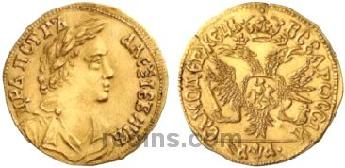 | 1 червонец 1701 года  Материал чеканки монеты: Золото(Au)  Вес монеты 3,48 г  Гурт: гладкий
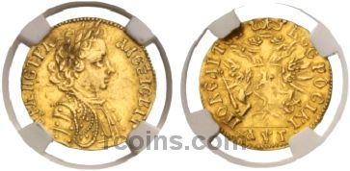 | 1 червонец 1703 года  Материал чеканки монеты: Золото(Au)  Вес монеты 3,48 г  Гурт: гладкий
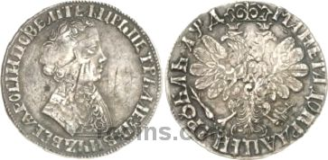 | 1 рубль 1704 года  Материал чеканки монеты: Серебро(Ag)  Вес монеты 28,01 г  Диаметр 41-44мм  Гурт: гладкий
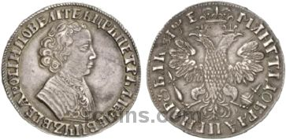 | 1 рубль 1705 года  Материал чеканки монеты: Серебро(Ag)  Вес монеты 28,01 г  Гурт: гладкий  Разновидность: Корона открытая.
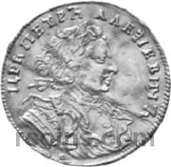 | 1 червонец 1707 года  Материал чеканки монеты: Золото(Au)  Вес монеты 3,48 г  Гурт: гладкий
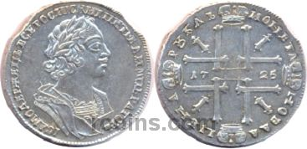 | 1 червонец 1710 года  Материал чеканки монеты: Золото(Au)  Вес монеты 3,48 г  Гурт: гладкий  Разновидность: Голова малая.
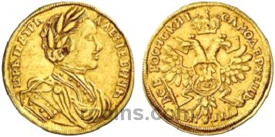 | 1 червонец 1711 года  Материал чеканки монеты: Золото(Au)  Вес монеты 3,48 г  Гурт: гладкий
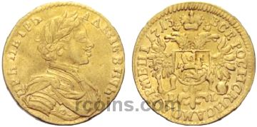 | 1 червонец 1713 года  Материал чеканки монеты: Золото(Au)  Вес монеты 3,48 г  Гурт: гладкий  Разновидность: Без знака гравера.
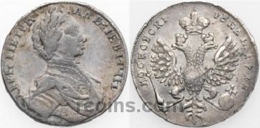 | 1 рубль 1712 года  Материал чеканки монеты: Серебро(Ag)  Вес монеты 28,01 г  Гурт: гладкий  Разновидность: Пряжка на плаще. Голова больше. Точки разделяют дату.
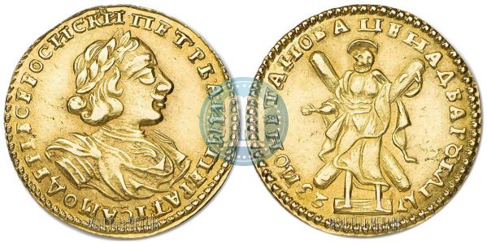 | 2 рубля 1718 год  Металл: Золото 781 пробы  Вес:4,10 гр.  Диаметр: 20 мм
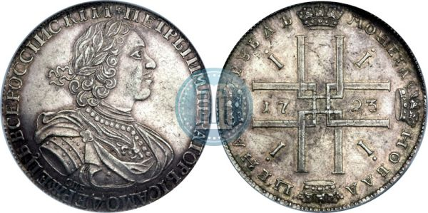 | 1 рубль 1723 года пробный  Металл: Серебро 728 пробы  Вес:28,44 гр.  Диаметр: 43-44 мм

Эпоха Екатерины I
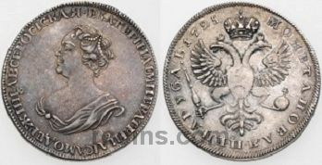 | 1 рубль 1725 года  Материал чеканки монеты: Серебро(Ag)  Вес монеты 28,45 г  Гурт: надпись  Разновидность: Нижние перья хвоста в стороны.
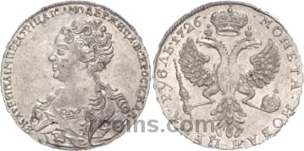 | 1 рубль 1726 года  Материал чеканки монеты: Серебро(Ag)  Вес монеты 28,45 г  Гурт: надпись  Разновидность: Хвост орла узкий.
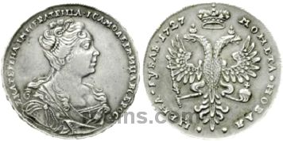 | 1 рубль 1727 года  Материал чеканки монеты: Серебро(Ag)  Вес монеты 28,45 г  Гурт: надпись  Разновидность: Под хвостом орла две звезды.

Эпоха Петра II
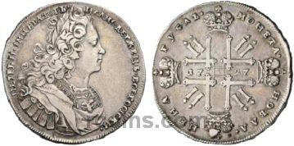 | 1 рубль 1727 года  Материал чеканки монеты: Серебро(Ag)  Вес монеты 28,45 г  Гурт: надпись

Эпоха Анны Иоанновны
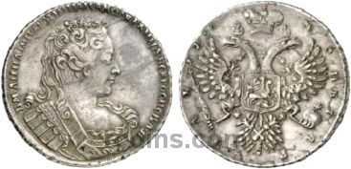 | 1 рубль 1730 года  Материал чеканки монеты: Серебро(Ag)  Вес монеты 28,45 г  Разновидность: Корсаж параллелен окружности. 5 наплечников c фестонами.
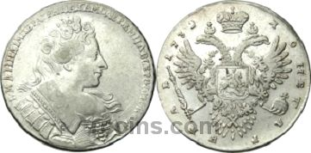 | 1 рубль 1732 года  Материал чеканки монеты: Серебро(Ag)  Вес монеты 25,86 г  Разновидность: Крест державы простой.
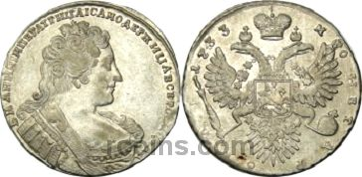 | 1 рубль 1733 года  Материал чеканки монеты: Серебро(Ag)  Вес монеты 25,86 г  Разновидность: Без броши на груди. Крест державы узорчатый.
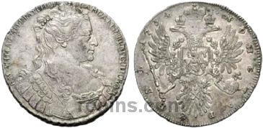 | 1 рубль 1734 года  Материал чеканки монеты: Серебро(Ag)  Вес монеты 25,86 г  Разновидность: Большая голова. Корона разделяет надпись. Дата слева от короны.
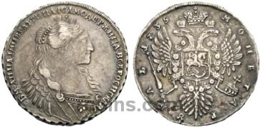 | 1 рубль 1735 года  Материал чеканки монеты: Серебро(Ag)  Вес монеты 25,86 г  Разновидность: Хвост орла овальный.
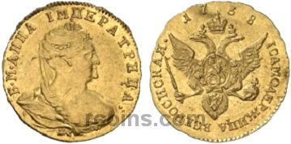 | 1 червонец 1738 года  Материал чеканки монеты: Золото(Au)  Вес монеты 3,48 г  Разновидность: НОВОДЕЛ.
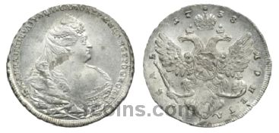 | 1 рубль 1738 года  Материал чеканки монеты: Серебро(Ag)  Вес монеты 25,86 г  Разновидность: 5 жемчужин в прическе.
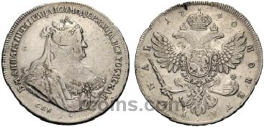 | 1 рубль 1740 года  Материал чеканки монеты: Серебро(Ag)  Вес монеты 25,86 г

Эпоха Иоанна Антоновича
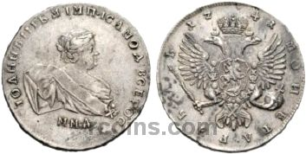 | 1 рубль 1741 года  Материал чеканки монеты: Серебро(Ag)  Вес монеты 25,86 г  Гурт: надпись  Разновидность: Круговая надпись заходит за бюст. Московский тип.

Эпоха Елизаветы I
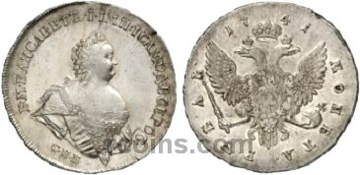 | 1 рубль 1741 года  Материал чеканки монеты: Серебро(Ag)  Вес монеты 25,86 г  Гурт: надпись
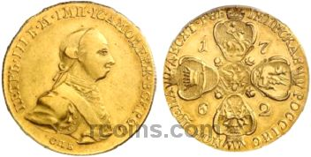 | 1 червонец 1742 года  Материал чеканки монеты: Золото(Au)  Вес монеты 3,48 г  Гурт: гладкий
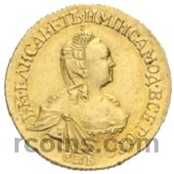 | 1 червонец 1743 года  Материал чеканки монеты: Золото(Au)  Вес монеты 3,48 г  Гурт: гладкий
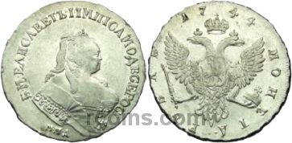 | 1 рубль 1744 года  Материал чеканки монеты: Серебро(Ag)  Вес монеты 25,86 г  Гурт: надпись
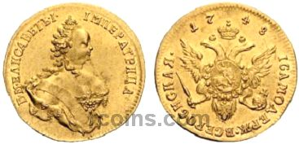 | 1 червонец 1748 года  Материал чеканки монеты: Золото(Au)  Вес монеты 3,48 г  Гурт: гладкий
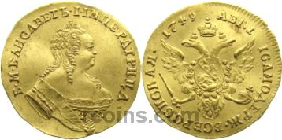 | 1 червонец 1749 года  Материал чеканки монеты: Золото(Au)  Вес монеты 3,48 г  Гурт: гладкий
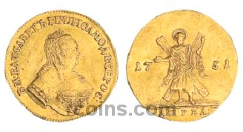 | 1 червонец 1751  Материал чеканки монеты: Золото(Au)  Вес монеты 3,48 г  Гурт: гладкий
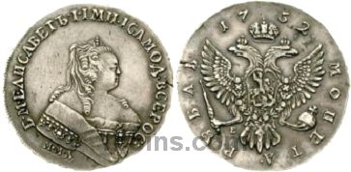 | 1 рубль 1752 года  Материал чеканки монеты: Серебро(Ag)  Вес монеты 25,86 г  Гурт: надпись
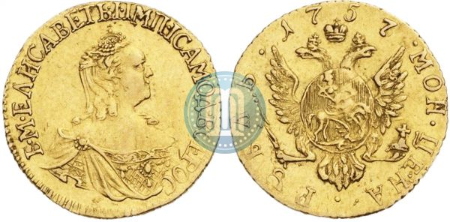 | 1 рубль 1756 года  Материал чеканки монеты: Золото(Au)  Вес монеты 1,61 г
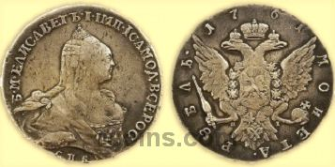 | 1 рубль 1761 года  Материал чеканки монеты: Серебро(Ag)  Вес монеты 25,86 г  Гурт: надпись

Эпоха Петра III
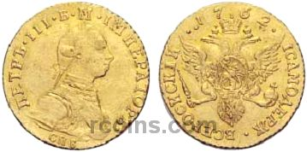 | 1 червонец 1762 года  Материал чеканки монеты: Золото(Au).  Вес монеты 3,48 г.
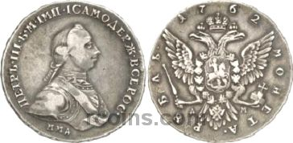 | 1 рубль 1762 года  Материал чеканки монеты: Серебро(Ag)  Вес монеты 24,01 г  Гурт: надпись

Эпоха Екатерины II
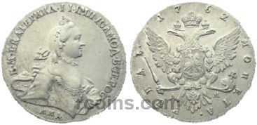 | 1 рубль 1762 года  Материал чеканки монеты: Серебро(Ag)  Вес монеты 24,01 г
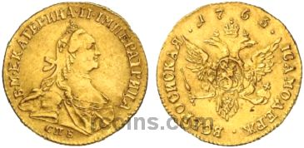 | 1 червонец 1763 года  Материал чеканки монеты: Золото(Au)  Вес монеты 3,48 г
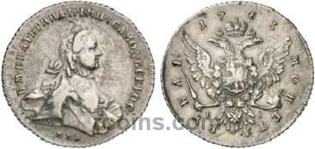 | 1 рубль 1763 года  Материал чеканки монеты: Серебро(Ag)  Вес монеты 24,01 г
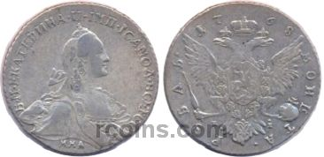 | 1 рубль 1768 года  Материал чеканки монеты: Серебро(Ag)  Вес монеты 24,01 г  Разновидность: Без инициалов медальера.
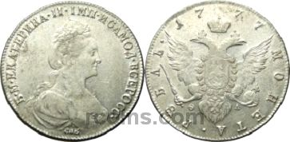 | 1 рубль 1777 года  Материал чеканки монеты: Серебро(Ag)  Вес монеты 24,01 г
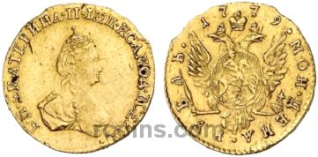 | 1 рубль 1779 года  Материал чеканки монеты: Золото(Au)  Вес монеты 1,32 г
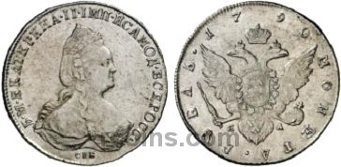 | 1 рубль 1790 года  Материал чеканки монеты: Серебро(Ag)  Вес монеты 24,01 г
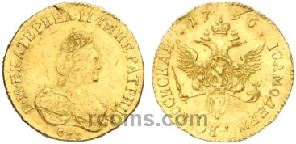 | 1 червонец 1796 года  Материал чеканки монеты: Золото(Au)  Вес монеты 3,48 г

Эпоха Павла I
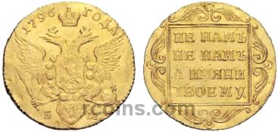 | 1 червонец 1796 года  Материал чеканки монеты: Золото(Au)  Вес монеты 3,50 г
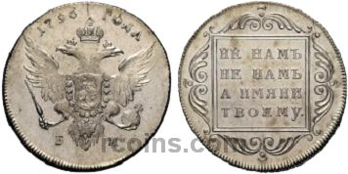 | 1 рубль 1796 года  Материал чеканки монеты: Серебро(Ag)  Вес монеты 29,26 г
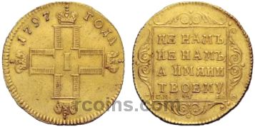 | 1 червонец 1797 года  Материал чеканки монеты: Золото(Au)  Вес монеты 3,50 г
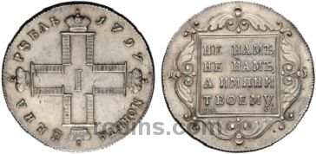 | 1 рубль 1797 года  Материал чеканки монеты: Серебро(Ag)  Вес монеты 29,26 г

Эпоха Александра I
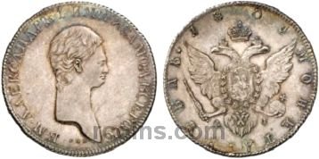 | 1 рубль 1801 года  Материал чеканки монеты: Серебро(Ag)  Вес монеты 20,74 г
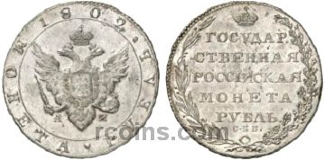 | 1 рубль 1802 года  Материал чеканки монеты: Серебро(Ag)  Вес монеты 20,74 г  Гурт: надпись
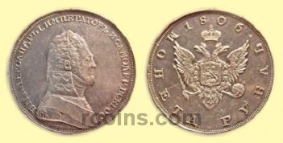 | 1 рубль 1806 года  Материал чеканки монеты: Серебро(Ag)  Вес монеты 20,74 г  Гурт: гладкий  Разновидность: Обозначение года "1806". НОВОДЕЛ.
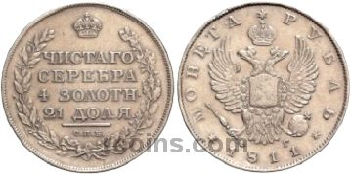 | 1 рубль 1811 года  Материал чеканки монеты: Серебро(Ag)  Вес монеты 20,74 г  Гурт: надпись

Самый редкий Российский рубль
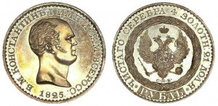 | Константиновский рубль 1825 года  Материал чеканки Серебро(Ag)  Вес монеты: 20,73 грамма

Эпоха Николая I
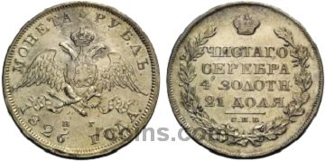 | 1 рубль 1826 года  Материал чеканки монеты: Серебро(Ag)  Вес монеты 20,74 г  Гурт: надпись
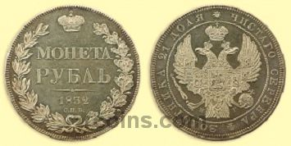 | 1 рубль 1832 года  Материал чеканки монеты: Серебро(Ag)  Вес монеты 20,74 г  Гурт: надпись
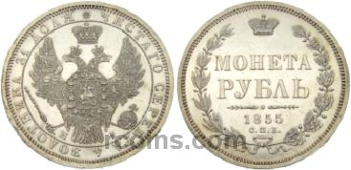 | 1 рубль 1855 года  Материал чеканки монеты: Серебро(Ag)  Вес монеты 20,74 г  Гурт: надпись

Эпоха Александра II
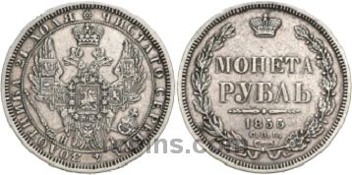 | 1 рубль 1855 года  Материал чеканки монеты: Серебро(Ag)  Вес монеты 20,74 г  Гурт: надпись
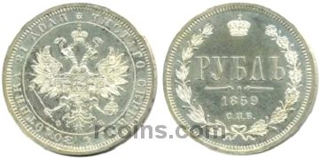 | 1 рубль 1859 года  Материал чеканки монеты: Серебро(Ag)  Вес монеты 20,74 г  Гурт: надпись
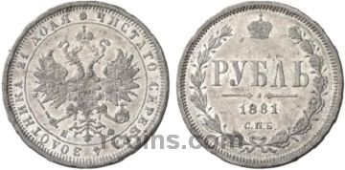 | 1 рубль 1881 года  Материал чеканки монеты: Серебро(Ag)  Вес монеты 20,74 г  Гурт: надпись

Эпоха Александра III
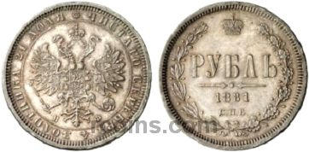 | 1 рубль 1881 года  Материал чеканки монеты: Серебро(Ag)  Вес монеты 20,74 г  Гурт: надпись
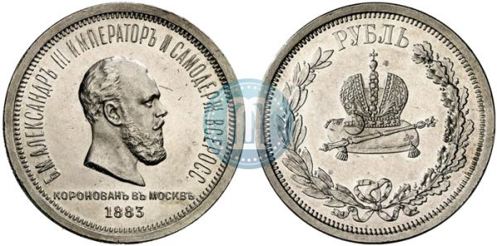 | 1 рубль 1883 года  В памать коронации Императора Александра III  Металл: Серебро 868 пробы  Вес:20,73 гр.  Диаметр: 35,5 мм
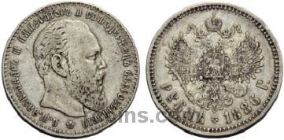 | 1 рубль 1886 года  Материал чеканки монеты: Серебро(Ag)  Вес монеты 20,01 г  Гурт: надпись  Разновидность: Голова большая.
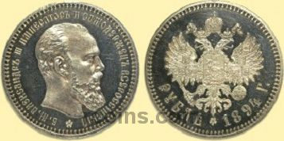 | 1 рубль 1894 года  Материал чеканки монеты: Серебро(Ag)  Вес монеты 20,01 г  Гурт: надпись  Разновидность: Голова малая.

Эпоха Николая II
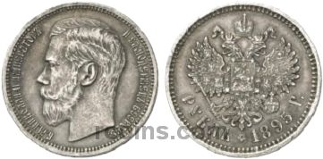 | 1 рубль 1895 года  Материал чеканки монеты: Серебро(Ag)  Вес монеты 20,01 г
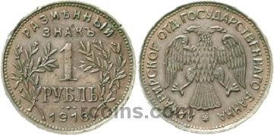 | 1 рубль 1918 года  Материал чеканки монеты: Медь(Cu)  Вес монеты 5,61-6,11 г  Гурт: гладкий

Рубли СССР
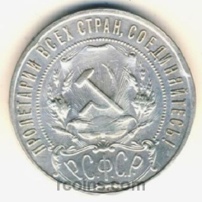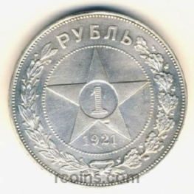 | 1 рубль 1921 года  Материал чеканки монеты: Серебро(Ag)  Вес монеты: 20 г  Диаметр монеты: 3,35 см
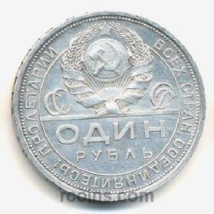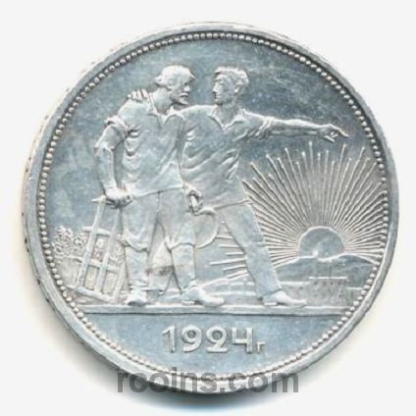 | 1 рубль 1924 года  Материал чеканки монеты: Серебро(Ag)  Вес монеты: 20 г  Диаметр монеты: 3,35 см
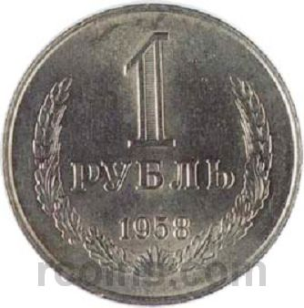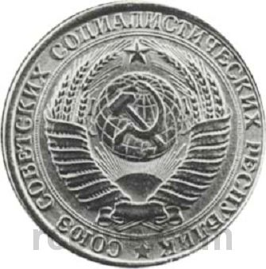 | 1 рубль 1958 года  Материал чеканки монеты: Медно-никелевый сплав(Cu-Ni)  Вес монеты: 7,51 г  Диаметр монеты: 2,7 см
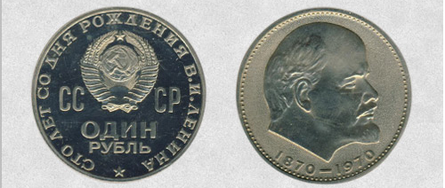 | 1 рубль 1970 года  Масса: 12,8 грамм.  Диаметр: 31 мм.  Гурт: повторяющаяся десять раз группа из пятиконечной звёзды и круглой точки.  Металл: медно-никелевый сплав
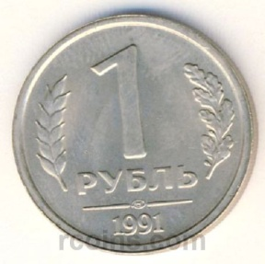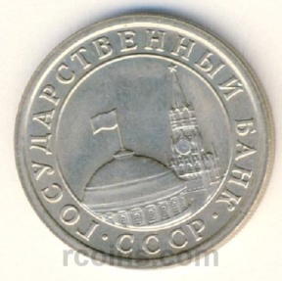 | 1 рубль 1991 года  Материал чеканки монеты: Медно-никелевый сплав(Cu-Ni)  Вес монеты: 7,51 г  Диаметр монеты: 2,7 см

Рубли современной России
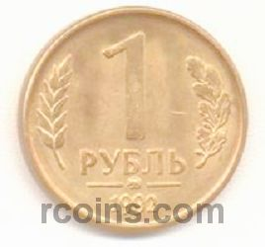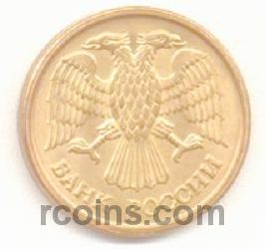 | 1 рубль 1992 года  Материал чеканки монеты: Сталь, плакированная латунью (магнитный)  знак монетного двора: ммд  Вес монеты: 3 г  Диаметр монеты: 1,94см
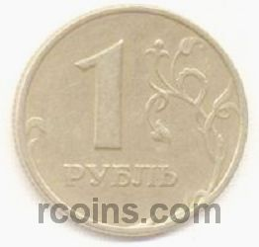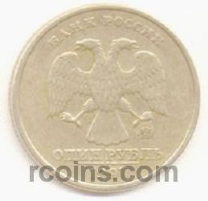 | 1 рубль 1997 года  Материал чеканки монеты: Медно-никелевый сплав(Cu-Ni)  знак монетного двора: ммд  Вес монеты: 3,25 г  Диаметр монеты: 2,5 см
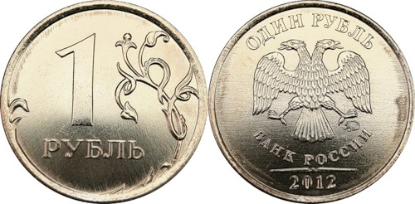 | 1 рубль 2012 года  Материал чеканки монеты: Сталь с никелевым гальванопокрытием  Знак монетного двора: ММД  Вес монеты: 3 г  Диаметр монеты: 2,05 см

Приложение 2.
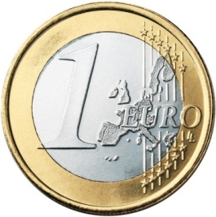 | 1 Евро (денежная единица Австрии, Бельгии, Германии, Греции, Ирландии, Испании, Италии, Кипра,  Латвии, Литвы, Люксембурга,  Мальты, Нидерландов, Португалии, Словакии,  Словении, Финляндии, Франции, Эстонии)
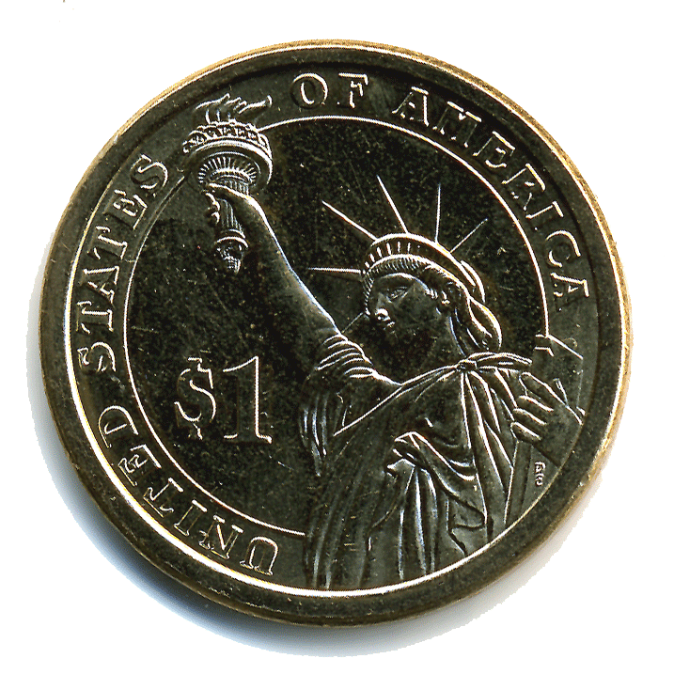 | 1 доллар США
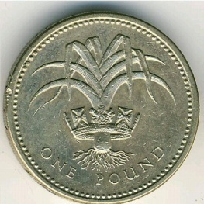 | 1 фунт стерлингов (Великобритания)
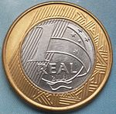 | 1 реал (Бразилия)
 | 1 юань (Китай)
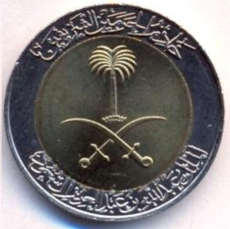 | 1 риял (Саудовская Аравия)
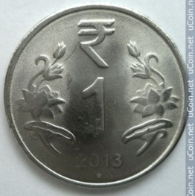 | 1 рупия (Индия)
 | 1 йена (Япония)
Приложение 3.
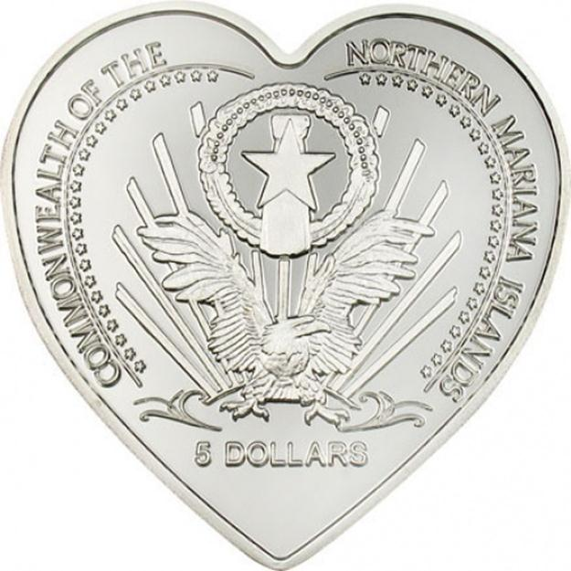 | 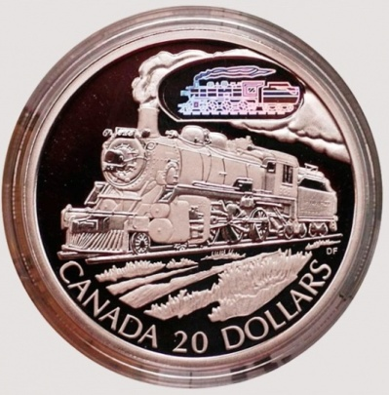
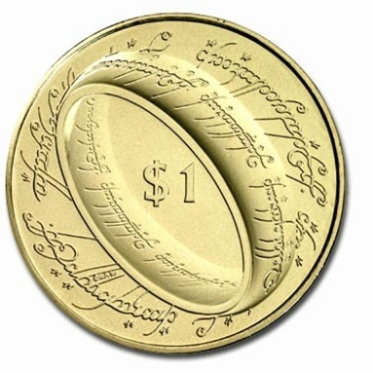 | 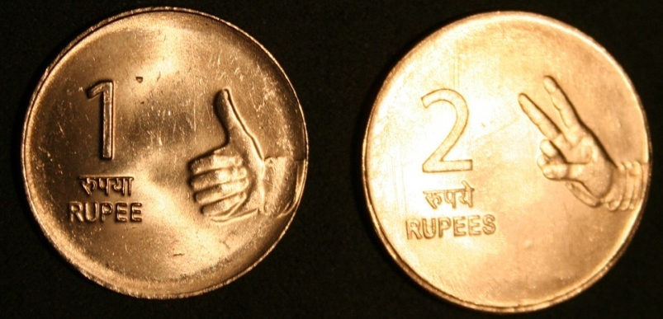
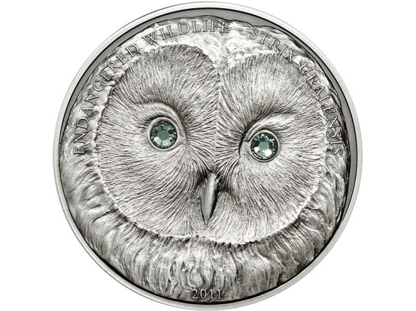 | 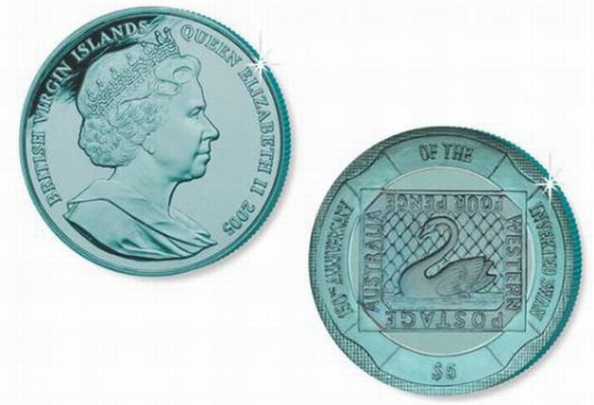
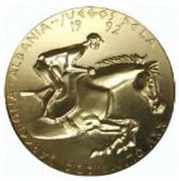 | 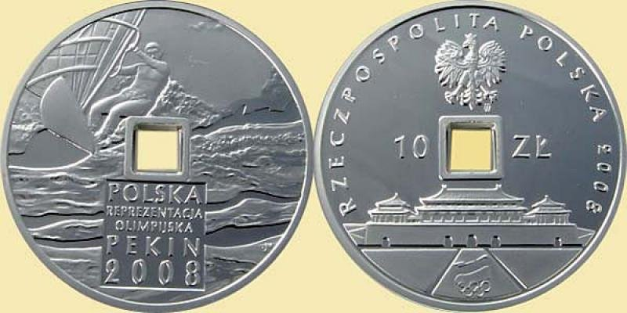
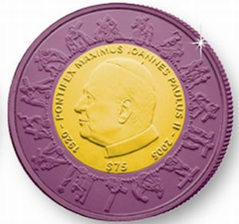 | 